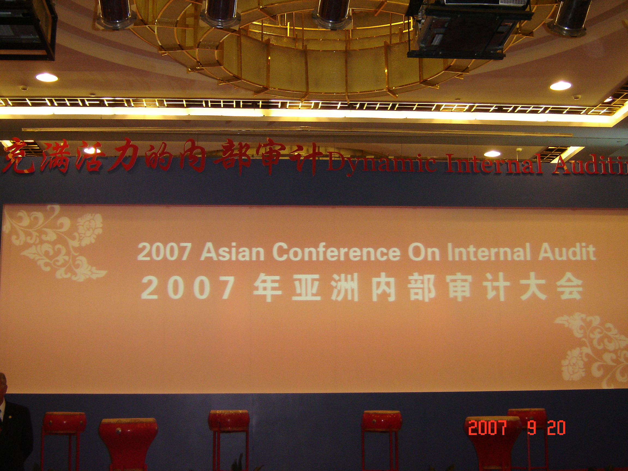
參加「2007年亞洲區內部稽核協會年會」
出國報告

出國人員：吳國英、賴森本、李順保、丁仁後、朱曼如、李雅莉
報告日期：民國96年12月20日

參加「2007年亞洲區內部稽核協會年會」出國報告
摘要
2007年亞洲區內部稽核協會年會，於民國96年9月19日至21日在中國北京舉行，主題為「充滿活力的內部稽核（Dynamic Internal Auditing）」，研討議題包括：內部控制、內部稽核、風險管理、稽核品質評核及電腦稽核等領域。
本次年會計安排5場專題演講，包括：一、企業道德與內部稽核應扮演的角色；二、「透過合作以實現全球化」-內部稽核在阿爾卡特朗訊公司治理中發揮積極之角色；三、品質評核-邁向專業化的途徑；四、內部稽核人員當前最需瞭解的技能-來自甫瀚公司的內部稽核能力與需求之調查；五、內部稽核人員在電信企業之內部控制及風險管理中的角色-實施美國沙賓法的體會。以及2個同步舉行的研討會，包括「內部稽核人員如何為組織加值」及「內部稽核專業發展」。在「內部稽核人員如何為組織加值」系列的研討主題，包括：「資訊科技環境下的內部稽核最佳實務」、「全面風險管理的實務與挑戰」、「稽核主管的風險智慧」、「最佳內部控制評估實務-自我評估與風險評估」，以及「韓國公共部門內部稽核實務」等5個；在「內部稽核專業發展」系列的研討主題，則包括：「內部稽核部門的人力資源管理」、「中國企業如何發展風險管理與健全內控制度」、「資訊科技的應用對內部稽核的影響」、「內部稽核的發展趨勢」，以及「日本對美國沙賓法就緒工作及日本企業的準備」等5個。
本次年會研討議題之規劃，著重遵循相關專業標準，發展風險管理，健全內部控制制度，提昇內部稽核專業水準，以協助組織達成目標。就我國公共部門而言，行政機關目前尚乏完備之內部稽核體系，風險管理之推動，亦僅止於初步發展階段，因此，如何在政府審計領域，持續提昇相關知識及技術，並督促行政機關強化內部控制與稽核功能，允為重要課題。準此，本報告謹研擬下列建議意見供參。
一、加強稽核品質評核方法及工具之研究與應用，以持續精進審計工作之品質。
二、持續瞭解「行政機關風險管理推動方案」之執行情形，適時提出建議改進意見。
三、政府部門宜引進新觀念及作法，以建立有效而完善之內部稽核機制。
四、導入策略規劃概念，研究確立審計機關之組織願景。
五、促請行政機關採行內控自評制度，以建立有效之內部控制。
六、辦理新興審計觀念相關訓練課程，賡續充實審計人員專業新知。
七、持續推動電腦審計，允宜加強相關方法論之研究與應用。
八、加強審計人員評核IT控制之訓練，持續提昇資訊科技之評估素養。

目 錄

壹、前言 | 1
貳、參加年會過程 | 1
叁、重要研討主題 | 4
一、內部稽核在法人治理中應發揮積極之角色 | 4
二、公部門內部稽核實務 | 9
三、內部控制自行評估（Control Self-Assessment） | 13
四、內部稽核之挑戰與專業發展 | 20
五、稽核品質評核（Quality Assessment） | 25
六、美國沙賓法(SOX)及全面風險管理實務 | 31
七、內部稽核部門的人力資源管理 | 38
八、資訊治理與內部稽核 | 42
肆、研討心得 | 48
伍、建議意見 | 57
參考資料 | 64

表 次

表1 政府審計與企業審計之比較 | 12
表2 評核內部稽核品質的20個工具模組 | 29
表3 稽核品質標準在全球遵循狀況—針對全球91個國家內部稽核人員之調查 | 30
表4 稽核品質標準在全球遵循狀況—針對北美地區內部稽核人員之調查 | 31
表5 美國沙賓法302、404條款主要內容 | 33
表6 主要國家推動政府風險管理方式之比較 | 48

圖 次

圖1 美國COSO內部控制五大組成要素 | 14
圖2 加拿大CoCo內部控制模式 | 15
圖3 稽核品質評核之觀念模型 | 26
圖4 美國沙賓法實施之重點 | 32
圖5 由內部控制體系提昇為風險管理體系 | 35
圖6 美國COSO內部控制與全面風險管理體系之建立 | 36
圖7 我國風險管理推動方案預期目標 | 50
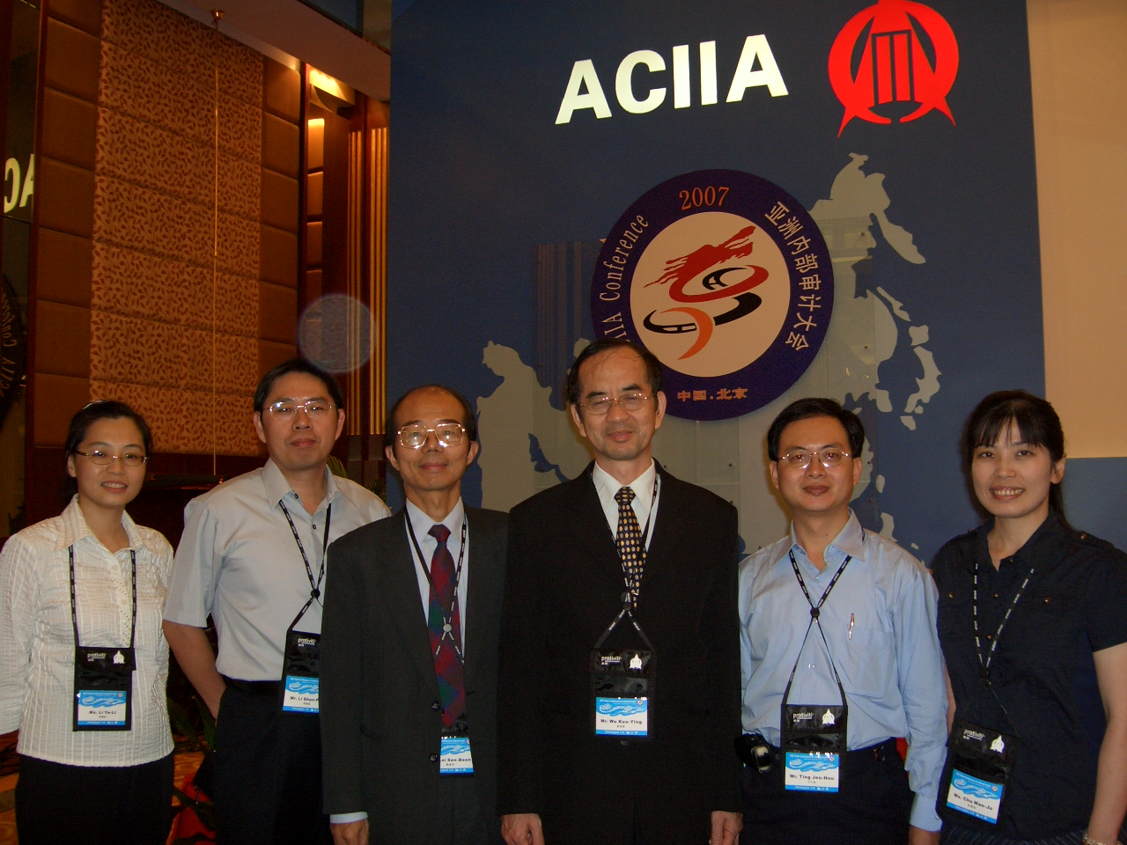
審計部參加2007年亞洲區內部稽核協會年會人員於會場中合影


參加「2007年亞洲區內部稽核協會年會」出國報告

壹、前言
2007年亞洲區內部稽核協會年會，於民國96年9月19日至21日在中國北京舉行，本次年會主題為「充滿活力的內部稽核（Dynamic Internal Auditing）」，共有來自亞洲地區20個分會及其他地區之內部稽核相關人員共843人參加。亞洲區內部稽核協會自2000年於新加坡召開第1次年會以來，每年均由各會員國定期輪流主辦年會，該年會已成為亞洲地區內部稽核界之年度盛事，更是各會員國稽核、審計相關從業人員交換工作心得及知識擴散之重要平台。本部為培養審計人員的國際觀，兼以研習最新之審計觀念與技術方法，經常選派資深審計人員參與審計、稽核有關之國際研討會。本次年會經奉核定派^{職}審計官兼處長吳國英、審計官兼執行秘書賴森本、稽察兼副執行秘書李順保、審計兼課長丁仁後及審計朱曼如、李雅莉等6人參加，謹將參加年會過程、重要研討主題、本次研討心得及建議改善意見等，報告如后。

貳、參加年會過程
2007年亞洲區內部稽核協會年會係由中國內部審計協會（IIA-China）主辦，主題為「充滿活力的內部稽核（Dynamic Internal Auditing）」，主辦單位計安排5場專題演講：
一、企業道德與內部稽核應扮演的角色（Corporate Ethics and the Role of Internal Audit）。
二、「透過合作以實現全球化」-內部稽核在阿爾卡特朗訊公司治理中發揮積極之角色（”Globalization through Partnership”Internal Audit’s desired role in Corporate Governance at ALU）。
三、品質評核-邁向專業化的途徑（Quality Assessment-the Road to Professionalism and commitment）。
四、內部稽核人員當前最需瞭解的技能-來自甫瀚公司的內部稽核能力與需求之調查（What are the Skill Sets Internal Auditors need to know in today’s world -Protiviti’s Internal Audit Capabilities and Needs survey）。
五、內部稽核人員在電信企業之內部控制及風險管理中的角色-實施美國沙賓法的體會（The Role of Internal Audit in Internal Control and Risk Management of Telecom companies-Experience in implementing the SOX Act ）。
除上開專題演講外，另舉行「內部稽核人員如何為組織加值」及「內部稽核專業發展」等2個多場次同步舉行的研討會。在「內部稽核人員如何為組織加值」系列的研討主題，包括：「資訊科技環境下的內部稽核最佳實務」、「全面風險管理的實務與挑戰」、「稽核主管的風險智慧」、「最佳內部控制評估實務-自我評估與風險評估」，以及「韓國公共部門內部稽核實務」等5個；在「內部稽核專業發展」系列的研討主題，則包括：「內部稽核部門的人力資源管理」、「中國企業如何發展風險管理與健全內控制度」、「資訊科技的應用對內部稽核的影響」、「內部稽核的發展趨勢」，以及「日本對美國沙賓法就緒工作及日本企業的準備」等5個。

叁、重要研討主題
本次會議各場次之專題演講及研討主題的內容，經予擇要綜合彙整，謹分就「內部稽核在法人治理中應發揮的積極角色」、「公部門內部稽核實務」、「內部控制自行評估（Control Self-Assessment）」、「內部稽核之挑戰與專業發展」、「稽核品質評核（Quality Assessment）」、「美國沙賓法及全面風險管理實務」、「內部稽核部門的人力資源管理」，以及「資訊治理與內部稽核」等八項，擇要說明如後：
一、內部稽核在法人治理中應發揮積極之角色
近年來，連續發生財務金融危機事件，如霸菱銀行李森操作衍生性金融商品，導致鉅額虧損(1995年)、國際票券公司楊瑞仁盜開商業本票(1995年)、安隆公司粉飾財報(2001年)、世界通訊公司虛增收益(2002年)、全錄公司浮報營收(2002年)、默克藥廠之分支事業單位虛列營收(2002年)、必治妥施貴寶公司漏報庫存(2002年)、聯合愛爾蘭銀行羅斯那操作匯率衍生性商品隱匿虧損(2002年)、及我國的博達、訊碟、皇統等公司(2004年)、力霸暨嘉食化掏空案（2007年）等事件，對全球財經造成重大影響，各國政府及企業對「法人(公司)治理」日益重視。
(一)公司治理之定義及基本原則
1.公司治理之定義
根據經濟合作暨發展組織(OECD)之定義，公司治理泛指規範企業、其管理階層、董事(監)會、股東與其他利害關係人(如勞工、債權人、客戶、社區與政府)之間關係的架構，並可透過這種機制釐定公司的營運目標，以及落實該等目標的達成與營運績效的監測。
2.基本原則
公司治理之基本原則包括：
(1)確保有效率之公司治理架構。
(2)保障股東權益及追求企業永續發展。
(3)講求企業民主，並保障少數股東的權益。
(4)重視利害關係人，包括：股東、員工、客戶、上下游廠商、銀行、債權人等，彼此間權利及義務關係的平衡。
(5)誠信管理及有效監督。
(6)強化市場機制，加強資訊透明度。
(二)內部稽核在阿爾卡特朗訊公司治理中發揮積極之角色
1. 阿爾卡特朗訊公司內部稽核的重要特徵：
(1)與管理當局發展合作關係。
(2)全方位稽核。
(3)稽核組織依區域別設置，以消除地方化之限制。
(4)以風險為基礎之稽核計畫程序。
(5)稽核人員輪調。
(6)聚焦下列重點：稽核方法、稽核品質評核、人員招聘、培訓、延續性規劃、健全的審計委員會。
2.內部稽核部門進步之要件：
(1)必須與最高管理當局保持密切聯繫。
(2)必須成為最高管理當局之「商業合作夥伴」。
(3)必須彰顯自己的「獨立性與客觀性」。
(4)稽核工作必須與公司的商業目標及各項政策相一致。
(5)必須在廣泛的資訊基礎上發展工作，並密切關注重要之事件。
(6)必須成為全球完善化的工作團隊。
(三)我國推動公司治理之重要措施
我國為推動公司治理，近年來主管機關投注心力於強化監理機制、公司治理法制化、加強資訊公開、建置有效的稽核管理架構等四個面向，茲分述如下：
1.強化監理機制：
(1)加強公司聲請重整時法院之通報機制。
(2)加強金管會各局處、周邊單位及相關單位之通報機制。
(3)強化集團治理，發揮預警功能。
(4)強化證券市場之監理效果及服務動能。
(5)建立財務重點專區，落實資訊透明化。
(6)檢討上市(櫃)公司退場管理機制。
(7)檢討修訂公司法。
(8)改善公司財務報告之空窗期間問題。
(9)會計師法增訂相關規範。
2.公司治理法制化：
(1)公司法－股東提案權、股東會通訊投票制度、從屬公司表決權之限制、董監候選人提名制度。
(2)證券交易法－獨立董事制度之引進、審計委員會之設置、強化董事獨立性及董事會議事規則之明定、公司資訊透明度之提高及相關人員責任之加重、訂定緩衝時間。
3.加強資訊公開：
(1)強化公司治理資訊揭露－修正年報及公開說明書應行記載事項準則、強化董事監察人及經理人酬金資訊之揭露。
(2)持續推動資訊揭露評鑑－臺灣證券交易所及櫃檯買賣中心於91年建置「資訊揭露評鑑制度」，持續鼓勵企業加強自願性揭露之方向發展。
(3)鼓勵參與公司治理評鑑－健全並強化公司基礎面體質、維持國際競爭優勢、促成股東行動主義以健全資本市場功能。
4.加強內部控制：
(1)強化董事會職能。
(2)落實公司內部控制與稽核制度。
(3)內部稽核應扮演更積極之角色。
(四)建置有效的稽核管理架構
為提昇組織競爭力，應建置有效的稽核管理架構，以強化內控與內稽，提高風險管理之品質，發揮更積極之作用，其成功之關鍵因素如下：
1.最高管理當局充分支持與信任－取得最高管理當局之承諾與支援，有助於稽核業務之推展，包括：充分授權、資源投入及人才培訓。
2.良好之內部稽核管理制度－包括：各部門願景、使命及策略之制訂；組織章程及稽核作業規章之建置；標竿之建立及與績效制度之連結等，以達成組織之政策與目標。
3.專業完備之稽核知識－除基本內部控制與內部稽核之專業知識外，尚應具備經營管理等各方面領域之知能，俾能晉升為管理顧問諮詢服務之境界。
4.完善之稽核系統－充分運用資訊科技，建置一套完善之稽核系統，以全方位稽核為導向，突破內部稽核人力及資源之極限，提昇稽核之效率及效果。
5.良好之溝通協調技巧－與最高管理當局維持通暢之溝通管道，與管理階層溝通協調，落實查核結果，以促進組織之營運績效，彰顯內部稽核之功能。

二、公部門內部稽核實務
有關公部門之稽核與審計制度，在英、美等海洋法系國家，係評估考核政府部門施政績效之良窳，於行政體系內設置內部稽核部門，行政體系之外，尚有獨立之審計機關擔任外部審計工作；在歐陸等大陸法系國家，在行政體系內設有內部稽核部門，行政體系之外，則尚有獨立之審計法庭擔任外部審計工作。本次大會經邀請韓國人員報告其運作情形。
(一)韓國公部門內部稽核實務
1.中央公部門與審計相關之架構：
(1)國民議會－每年利用正常會期20天，針對中央政府各機關的政策、財政及營運狀況等進行審查。
(2)審計監察院(最高審計機構)－對中央及地方政府各機關(包括國有企業和政府事業單位等)進行財務報表審計及業務審計。
(3)內部稽核－所有中央公部門，應依法設置內部稽核部門。
2.地方公部門的審計架構：
(1)審計監察院－對地方政府的各機關進行財務報表審計及業務審計。
(2)韓國內務部－依法查核地方公部門的營運問題。
(3)地方議會－每年利用正常會期20天，針對地方政府各組成部分的政策、財政及營運狀況等進行審查。
(4)內部稽核－所有地方公共機構，均應依法設置內部稽核部門。
3.公部門的審計分類：
(1)審計監察院所從事的審計工作類型
A.績效審計
B.財務報表審計
C.業務審計
D.專案審計(針對特殊事項)
(2)內部稽核人員從事的稽核工作
A.財務報表稽核
B.業務稽核
4.公部門審計環境的變化：
韓國政府自1998年改革後，審計工作逐漸以績效及系統為基礎，主要之發展如下：
(1)發展防範性審計，以促進流程再造，並完善內部控制制度及風險管理。
(2)著重3E(經濟、效率、效果)，發展績效審計。
(3)發展以績效為基礎的審計，以達監督制度的最佳選擇方案。
5.韓國審計監察院未來努力方向：
(1)加強審計人員的專業水準。
(2)提昇內部稽核位階。
(3)強化獨立性。
(4)獲得機關首長的支持。
(5)提高審計工作效率。
(6)降低人情壓力。
(二)我國政府現行之稽核體系
我國除部分公營事業參照「公開發行公司建立內部控制制度處理準則」之規定，設有專責之內部稽核部門外；行政機關及非營業特種基金由於內部稽核之相關法規，尚付闕如，故多未設置正式之內部稽核組織，惟研考、人事、政風、會計等部門尚從事內部稽核相關工作，其現行稽核體系為：
1.內部審核(主管機關：行政院主計處)
2.政風考核(主管機關：法務部政風司)
3.績效評核(主管機關：行政院研考會)
4.政府採購稽核(主管機關：行政院公共工程委員會)
5.事務管理工作檢核(主管機關：行政院秘書處等)
(三)政府審計與企業審計之比較
政府審計與企業審計均須保持超然獨立、須依相關制度準則規章執行、審計人員須具專業素養等相同之處，審計方法與技術亦大同小異，惟仍有其不同之點，茲列表比較如下：
【表1】政府審計與企業審計之比較
比較項目 | 政府審計 | 企業審計
向何人提出報告 | 審計機關提出審核報告於立法院 | 會計師提出查核報告於董事會、監察人
公費來源 | 來自政府預算 | 來自委託人
審計方式 | 隨時稽察、事中、事後審計 | 事後審計
審計範圍 | 績效審計、財務報表審計、財物稽察 | 財務查核簽證、稅務查核簽證
查核人員選任 | 被審核機關不可挑選審計人員 | 企業可自由選任會計師
審計程序周延性 | 被審核機關不服時，可聲復、聲請覆議 | 企業無法聲復、聲請覆議，但可更換會計師
審計結果效力 | 較大，發現不法，可移送法院；不當支出，可通知剔除。 | 較小，發現不法，僅能通知管理當局。但會計師若怠忽職責，會遭懲處
三、內部控制自行評估（Control Self-Assessment）
在經歷美國安隆事件後，公司治理成為各界關注之焦點，於是促進公司治理最有效方法－建立內部控制制度及落實自我評估，就成為各界期望企業能落實的制度。美國沙賓法亦清楚規定：對於影響財務報導的內部控制，管理當局應負責建立並維持記錄其適足性的文件。基此，內部控制自行評估(CSA)成為組織內為了解其內部控制執行情形所發展出來的方法，有關CSA之意義、主要執行內容、活動及方法說明如次。
(一)內部控制自行評估之意義
CSA係一種包含自行評估調查及專題討論之方法，可作為經理人員及內部稽核人員協同評估控制程序有用性及效率之方法，以對達成所有營運目標，提供合理之確信與保證。最單純的「內部控制自行評估」整合了企業的目標、風險及控制過程。雖然「內部控制自行評估」之執行者，使用不同的技巧及形式，大部分的執行方案都具有某些關鍵的特點及目標。實施內控自評之單位，應有一套正式、書面化之流程，讓管理階層及第一線之業務部門、功能或流程之工作小組，以有系統之方式參與，以便：
1.辨認風險及暴險度。
2.評估用以降低或管理風險之控制流程。
3.建立行動計畫，將風險降低至可接受之程度。
4.確認達成企業目標之可能性。
(二)主要執行內容
稽核人員可利用美國COSO或加拿大CoCo之基準，來評估內部控制，此項評估工作，必須評估管理階層經營理念與營運風格，以及如何溝通等柔性控制。由於許多柔性之控制，過分主觀，而無法由外部觀察者單獨評估。在部分情況中，衡量這些柔性控制之唯一有效的方法，是「員工們的認知」。有關內部控制自我評估的主要內容如次：
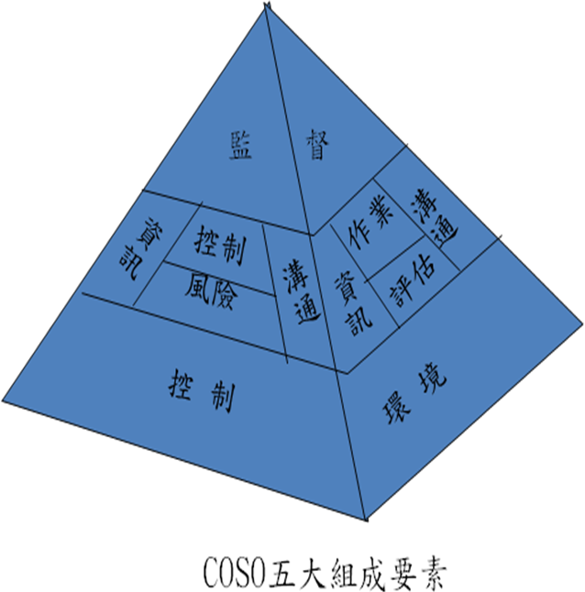
1.評估COSO的五個組成要素
COSO五大組成要素如【圖1】，「控制環境」，是最重要的元素，佔有最大比重，其次是居於基礎之上的「風險評估」，或是居最頂端重要位置的「監督」，也可說是貫通上下將整個結構凝聚在一起的「資訊與溝通」，相對的，「控制作業」在整體金字塔中，則屬較不重要的一部分。是以，在評估內部控制時，不僅需要評估「硬性」有形的控制作業，尤應評估所有管理階層用來控制組織「柔性」無形的事物。這些「柔性」無形的事物，包括：人的誠信與溝通、具備完成組織承諾的能力、管理階層的經營理念與營運風格、對風險的瞭解與管理、溝通。
【圖1】美國COSO內部控制五大組成要素
2.加拿大CoCo的內部控制模式
CoCo（加拿大註冊會計師公會所屬的控制基準委員會）以COSO為藍本，也發展出一套控制架構，CoCo認為：控制係由組織元素所組成（包括：組織資源、系統、流程、文化、結構與作業），而將這些資源結合一起，以支援組織成員達成組織的目標(則包括：營運的效果與效率、內部與外部報導的可信程度、遵行相關法規，以及內部政策辦法)。與COSO金字塔模式比較，CoCo控制模式，如【圖2】，更具動態與管理階層導向。
目的
改善措施
承諾
能力
監督與學習
【圖2】
加拿大CoCo內部
控制模式

3.將自我評估納入評估
多數新的內部控制評估實務，都具有相當比重的自我評估要件。其指導原則是評估柔性控制時，需要稽核人員與稽核需求者之間維持夥伴關係，管理階層與員工必須能公開的與稽核人員分享他們的知識與心得。稽核人員則必須使用一種能加強開誠佈公的接近方式，並應具有能將主觀認知，轉變成稽核證據的解析修養。
4.風險評估是思考過程中評估的基礎
在COSO「內部控制—整體架構」中提供兩種評估工具，一種是供企業全體控制事務使用的「組成要素評估工具」；另一種是供作業階層檢討使用的「風險評估與控制作業工作單」(又稱為風險/控制矩陣)。其中風險/控制矩陣係驅動風險評估思考過程，由稽核部門以年度規劃為基礎，整個由上而下到個別稽核的層面，提供專業性的評估，特別注重評估新的或是經過重大改變的營運作業。風險/控制矩陣可涵蓋「柔性」與硬性控制，係根據與CSA相同的風險評估思考過程，為多數專題討論所能做到的方式。
風險/控制矩陣之價值，係在引導使用者完成一種具專業水準的思考過程，風險評估則為思考過程中評估的基礎。
5.實施控制轉變成企業文化
內控自評流程鼓勵管理階層、工作團隊及稽核人員之間通力合作，也鼓勵工作團隊及管理階層參與控制評估程序，更大力推廣管理階層與稽核之間的夥伴關係。成功導入CSA需要管理階層及內部稽核間的合作，缺乏管理階層的支持，CSA往往不易成功，因為沒有管理階層的支持，員工無法參與組織的活動，而員工通常會重視由管理階層提倡或支持的活動。當一個組織由上而下都能有共同的理念，一起執行，就能將內部控制觀念植入企業文化中。
6.納入內部控制訓練
為確保CSA能夠成功運作，組織應確定所有人員均了解並堅守風險及控制的概念。為達成這個目標，組織必須確保員工：
- 了解他們在組織任務中所扮演的角色，及其應擔負的責任。
- 了解組織的政策、程序及實務之運作。
- 對於不同的管理面、營運面、技術面的控制，均有充分的了解。
欲使組織內部人員均了解組織的政策、程序及他們應負的責任，一個健全的、擴及整個組織層面的宣導及訓練計畫，十分重要，亦即訓練能幫助員工對於風險及控制有較完整的了解，也能幫助他們辨識風險，並加以控制。
(四)自我評估的活動及方法
內控自評活動之型態、方法及實施步驟如下。
1.內控自評活動之型態：內控自評活動型態計分為專題討論會、調查、及管理階層所作成的分析等三種。
- 專題討論會：係由代表不同層級之企業部門或職能的工作小組中，蒐集資訊。其討論內容則視目標、風險、控制或流程而定。
- 調查：此種方式的內控自評係使用一份問卷，大多屬於經過仔細編寫，以使填答者容易了解的「是/否」或「有/沒有」方面的問題。當調查的對象分散，或組織尚無開放討論風氣，及希望以最少時間完成資訊蒐集時，此項調查方式，是較適宜的。
- 管理階層所作成的分析：係由管理階層採用其他方法，以產生與企業流程、風險管理活動及控制程序有關的資訊。此分析係在對控制程序的一定時點作成即時判斷，並由支援小組編製相關資訊。
通常組織會結合兩種以上之方法為之，且內部稽核人員必須結合所得到的資訊與其他資訊，作綜合分析，以增進對各項控制之瞭解，並與組織內控自評專案有關的業務部門或職能之經理人員分享此知識。
2.內控自評的方法：內控自評的方法常因各組織之文化，而有不同，組織通常採用下列3種方法。
- 工作團隊應用：當管理階層試圖以自我的想法，進行評估工作，線上的員工卻不能瞭解其中真義，在不安的心態下，容易引起惶恐與不配合的情境。若要辨識這種控制斷層，必須將第一線的員工，納入自我評估，除了提出對管理階層實施現行控制制度之有效性建議外，工作團隊自我評估則提供另一種對特定目標風險與控制作業，共同研討的深入分析。最常用的自我評估實務，就是在一個工作小組內所進行的CSA專題討論。
- 事業單位/作業處理應用：在某些組織中，高階管理控制要在事業單位或作業過程的階層上評估才最具意義。例如：以COSO第一任主席Gaylen Larson在擔任Household International公司的執行總裁時，率先執行使用COSO複查。該公司大幅修改組成要素評估工具，以符合該公司之特性，並在首次實施時，將問卷送交到分散各地的十一個事業單位，由各該單位之會計長填答。
- 公司整體應用：稽核部門在以COSO組成要素考慮他們的工作範圍時，經常會發現缺少由資深管理階層以組織為整體所實施的風險評估，為填補此一差距的方式，就是對控制環境與其它高階管理層實施複查。通常進行的工具為：管理階層討論訪談、CSA工具、自行評估訪談。
3.實施內控自評的步驟：實施內控自評時，通常會依下列6個步驟辦理。
- 比較現行實務與控制評估模式，並找出其中差距。
- 思考流程中所涉及之主要當事人。
- 評估營業環境、企業文化與主要參與者。
- 設計最適合組織的實務。
- 決定實施策略。
- 提供每一位參與人員訓練。
各組織所採用的內部控制自行評估過程，常因產業、地理位置、架構、組織文化、員工自主程度、主要管理風格，以及策略與政策形成方式等方面之差異，而有不同。意即某組織成功的內控自評專案，可能無法套用到另一組織。內控自評過程應為各組織量身訂做，以符合每一組織之特性，並應具有彈性，並隨著組織之持續發展而改變，方能確保組織之永續經營。

四、內部稽核之挑戰與專業發展
內部稽核在其專業領域下，如何為組織增加價值，係內部稽核之自我挑戰，也是本次年會之研討主題之一。
近年來，由於經濟市場出現各項新興商品，導致新的交易行為產生，同時交易商品及對象的複雜化，也在近半世紀以來，達到高峰。然而，在全球經濟不景氣的情況下，市場的交易型態詭譎多變，直接挑戰人類的良知，市場開始出現管理階層舞弊或是員工舞弊事件，導致各界對經濟社會的惶恐，投資大眾信心動搖，找不到可信任點，於是重新點燃省視公司治理及道德問題的火苗，為此，協助組織永續經營的內部稽核，其角色再度被重視，並被賦予更多的責任，以協助組織自我檢查，並建立組織內的秩序性。茲就內部稽核為組織增加價值之面向，探討如次：
(一)協助建立組織文化及道德要求
1.分擔建立組織文化的責任
內部稽核人員為協助組織管理階層建立組織文化，應檢查組織是否已建立相關程序，以確保組織中的每一個人均能要求自己的行為符合道德要求；組織所訂之行為守則是否闡明組織對員工在道德表現及行為方面的期望；組織中是否有專人負責對既定道德政策的遵守情況，進行監控。
2.協助建立道德政策
道德是人類行為的道德科學，即使在不同文化背景下的道德要求，可能不同，但無論如何，道德要求在現今社會卻是日趨重要。往往人們的道德指南針，出了偏差，卻不自知，所以企業應訂定良好的道德政策，以供員工遵循，協助其在道德規範之下行事。而其規範之內容，不在於多，重點在於能夠實踐，且容易達成。協助組織完成此項目標，亦是內部稽核人員所應肩負的責任。
綜觀近期之財務報導舞弊事件，美國的安隆公司、世界通訊公司，我國的博達公司、訊碟公司、皇統公司，皆因企業內部成員，因一己之私慾，棄職業道德於不顧，做出侵占公款或其他不法行為，對企業造成致命的傷害。此類之違法人員，可能有管理高層，也有員工，道德規範不應只規範基層員工，而應由組織最底層至金字塔之最上層都應涵括。英國首相邱吉爾曾說「絕對的權力，導致絕對的腐敗」，且由歷史的經驗發現，政策並不完全能付諸實現，在權利、金錢等的迷惑下，管理階層的舞弊，在高度權力及巧妙安排下，不容易被發現，其道德指南針，可能會迷失方向，產生腐敗效應。而管制條款或懲罰措施，也不一定能防範不道德的行為。所以，道德政策必須與公司治理的其他關鍵領域相結合，而高層權力更應該透明，方能成就一個有道德的工作環境。
3.對內部稽核的道德要求
內部稽核人員除要協助組織建立良好的道德政策外，本身也必須有良好的道德，以支持其稽核作業的可靠性。國際內部稽核協會訂有「內部稽核人員職業道德規範」，內容包含與內部稽核專業及實務相關之原則，以及內部稽核人員應有之行為規範，如該規範要求內部稽核單位應具獨立性，及內部稽核人員執行工作時應保持客觀性。職業道德規範適用之對象，包括：提供內部稽核服務之個人及團體，其目的在於增進內部稽核專業之道德文化。基於內部稽核專業係建立在大眾對於其在風險管理、控制及治理方面客觀認證之信賴，故職業道德規範對內部稽核專業是必要的。
(二)協助公司治理
一個有治理機制的組織，必能達成以下四項責任的做事方法，以確保其決策、行動、行為及績效的可課責性：
1.遵守社會的法律及規章。
2.符合一般公認的商業常規、道德訓誡、社會的社交期望。
3.對社會做出貢獻並增進特定利害關係人在長期和短期之利益。
4.對其業主、主管機關、其他利害關係人及一般大眾提出充分且真實的報告。
(三)協助組織建立風險管理政策
決定內部稽核在風險管理過程扮演的角色，是管理階層與審計委員會之責任。內部稽核單位及審計委員會的規章中，應明訂各自在風險管理流程中之角色。若一個組織尚未建立風險管理流程，內部稽核應提醒管理者並提出有關建立風險管理流程的建議。風險管理是管理階層重要的責任，內部稽核人員在建立及管理風險管理流程中，扮演更積極的角色，是與「風險承擔人」之角色有所不同。內部稽核人員應向管理階層確認其對於辨識、減緩、監控及「承擔」風險之責任。
(四)協助內控自評制度之建立
內部控制自行評估制度之功能，為促進管理階層了解其所擔負責任，及管理階層與稽核人員均可了解內部控制問題之所在，進而協助辨識內部稽核未來工作之重點。
在協助組織進行內控自評，稽核人員所扮演的角色為：
1.在各部門中
- 與各部門人員溝通進行內控自評之必要性。
- 協助作業部門辨認究竟哪些作業屬重要之控制項目，並建立評估表。
- 在各部門執行內控自評時，提供協助，並在其評估過程中，隨時掌握進度與狀況。
- 複核各部門自評之結果。
2.在公司整體中
- 複核其他部門之自評結果。
- 完成稽核部門之自評。
- 協助完成全公司整體內部控制之自評。

五、稽核品質評核
內部稽核是一種獨立、客觀的確認及諮詢活動，用以增加價值及改善組織的營運，可協助組織透過系統化、紀律化的方法，評估與改善風險管理、控制及治理過程的效果，以達成組織的目標。內部稽核單位負責評核企業內部控制之效率與效果。然而，如何評核內部稽核單位之工作品質呢？國際內部稽核協會於執業準則中制定品質評核標準，要求內部稽核作業都須遵循，並持續監控其有效性。其目的在使內部稽核單位達成高標準之績效，以符合董事會、高階管理階層、外部稽核及主管機關等之要求，及維持內部稽核單位之信譽。
(一)品質評核之定義及組成要素
1.品質評核之定義
國際內部稽核執業準則1310：內部稽核單位應採用一種過程，以監控及評估品質計畫之整體有效性。此一過程應包含內部評核及外部評核。另國際內部稽核協會於執業準則中規定，內部稽核主管應訂定與維持一份「品質保證與改善計畫」（QA＆IP），並持續監控其有效性。藉由實施該計畫，得以向內部稽核業務之不同利害關係人，提供有關該單位係依其規章執行工作，且該規章係符合內部稽核執業準則及職業道德規範，以有效率及有效果之方式運作，並被利害關係人視為具有附加價值，可改善組織之營運。此外，國際內部稽核協會自2002年起，規範內部稽核部門宜每年實施內部評核，每5年接受外部評核。綜上，企業得以藉由實施稽核品質計畫，提昇稽核單位之稽核品質，進而改善企業之營運效能，並增加利害關係人對企業之信賴程度，有關稽核品質評核觀念如【圖3】所示：
受評稽核部門
治理階層
外部評核者
利害關係人
資格
獨立性
專業能力
文化、目標、成本效益
內部稽核專業團體
執業準則
倡導
股東
債權人
主管機關
客戶
社區 … 等
企業

【圖3】 稽核品質評核之觀念模型
2.稽核品質評核之組成要素
稽核品質評核涵蓋內部控制工作各方面的品質保證與改善計畫，即持續及定期評估內部稽核單位執行的所有稽核及諮詢工作，不侷限於評估其品質保證與改善計畫，應涵蓋連續的監控，及定期驗證準則是否被遵循，以期增加價值並提供確認服務。品質評核之要素，主要包含：稽核部門之基本架構（如組織規章、政策/程序、預算、人力配置等）、稽核計畫、執行、報告與追蹤、績效評量及持續改善等。
稽核品質評核之時點，包含持續性及定期性之內部評核與外部評核。持續性內部評核通常納入內部稽核單位之政策及程序，包括：工作底稿複核、績效評估、實際數與預算數之比較分析、客戶滿意度之調查等，評核結果應做出結論及採取後續追蹤行動，用以管理內部稽核單位；定期性之內部評核，則為非例行性，原則上至少每年一次。外部評核則包括：獨立驗證之獨立評核與獨立驗證之自行評估，每五年至少應進行一次外部評核，由獨立於機構外之專業覆核團隊執行，評估：內部稽核單位是否遵循執業準則、是否以有效率及有效果之方式運作、是否被利害關係人認為可增加價值，以及改善機構之營運。
(二)稽核品質評核之程序
目前國際內部稽核協會已完成品質評核手冊，內含20個評核內部稽核之工具模組（如表5），包括：面談及分析工具（準備及規劃、品質評核的準備工作、自行評核、問卷調查、客戶及員工調查、訪談、覆核活動、評估、報告，以及追蹤），以作為品質評核之參考。有關稽核品質評核之相關資訊可查閱IIA總會(www.theiia.org/Quality)與IIA各分會之網站，或參加IIA總會與IIA各分會所舉辦的品質評核培訓班及其他訓練。總結品質評核之作法，包括：
1.內部稽核主管應與高階管理階層及董事會或監察人討論稽核品質保證計畫，並請其參與遴選外部評核者。
2.外部評核工作應由獨立於機構且不具實質或明顯利益衝突之合格人士擔任。
3.所謂獨立於機構者，係指非屬內部稽核單位隸屬機構之ㄧ部或受其控制者；所謂合格人士，係指對所評核工作具適當專業知識及技能之人員，包括：外部之稽核服務提供者及其他機構之內部稽核人員。
4.會計師在執行財務報表查核時，對內部稽核單位所進行有限度之評估，並非執業準則所指之外部評核。
5.外部評核結果應出具書面報告。報告應說明內部稽核單位是否遵循內部稽核執業準則、內部稽核單位規章及其他相關標準，並應提出建議改善意見。
6.內部稽核單位主管對於該項建議改善意見，應提出書面之行動計畫，並負責追蹤改善情形。
然而，對於規模較小之內部稽核單位而言，由獨立人士或小組進行外部評核之負擔，可能過重，故IIA總會另提出「自行評核之獨立驗證」，以作為替代流程，該項驗證係由內部稽核主管，帶領的自行評核小組，執行並完整記錄自行評核的過程，另由合格之覆核者進行現場之獨立驗證，惟其獨立驗證程序，仍應依循IIA總會之品質評核流程，驗證之重點，則可聚焦在較節省時間及資源較為迫切需求之項目上，如準則之遵循情形等。
【表2】評核內部稽核品質的20個工具模組
工具 | 內容
Tool 1 | 準備與規劃 PREPARATION AND PLANNING
Tool 2 | 品質評核的準備 QUALITY ASSESSMENT ADVANCED PREPARATION
Tool 3 | 內部稽核主管的問卷設計CHIEF AUDIT EXECUTIVE (CAE) QUESTIONNAIRE
Tool 4 | 受查單位的意見調查 AUDIT CUSTOMER SURVEY
Tool 5 | 內部稽核單位人員的意見調查INTERNAL AUDIT ACTIVITY STAFF SURVEY
Tool 6 | 審計委員會的面談指引INTERVIEW GUIDE-BOARD(AUDIT COMMITTEE MEMBER)
Tool 7 | 內部稽核主管上級主管的面談指引INTERVIEW GUIDE-EXECUTIVE TO WHOM THE CARE REPORTS
Tool 8 | 高階主管的面談指引INTERVIEW GUIDE –SENIOR AND OPERATING MANAGENENT
Tool 9 | 內部稽核主管的面談指引INTERVIEW GUIDE –CHIEF AUDIT EXECUTIVE (CAE)
Tool 10 | 內部稽核單位人員的面談指引INTERVIEW GUIDE –INTERNAL AUDIT ACTIVITY STAFF
Tool 11 | 外部稽核單位人員的面談指引 INTERVIEW GUIDE-EXTERNAL AUDITOR
Tool 12 | 內部稽核主管的報告體系與品質評核責任THE CHIEF AUDIT EXECUTIVE REPORTING LINES AND QUALITY ASSURANCE RESPONSIBILITY
Tool 13 | 風險評估與稽核規劃 RISK ASSESSMENT AND AUDIT PLANNING
Tool 14 | 內部稽核人員專業知能之專精 STAFF PROFESSIONAL PROFICIENCY
Tool 15 | 資訊科技 INFORMATION TECHNOLOGY(IT)
Tool 16 | 評估稽核程序與增加價值 ASSESSING PRODUCTION AND VALUE ADDED
Tool 17 | 專案計畫與執行、工作底稿審閱、稽核報告以及監督發展程序PLANNING AND CONDUCTING THE ENGAGEMENT, WORKPAPER REVIEW, AUDIT REPORT, AND MONITORING PROGRESS
Tool 18 | 觀察與完成工作底稿 OBSERVATIONS AND ISSUES WORKSHEET
Tool 19 | 準則遵循評估彙總 STANDARDS CONFORMANCE EVALUATION SUMMARY
Tool 20 | 報告的解釋說明 REPORTS –EXPLANTORY INFORMATION
(三)稽核品質評核遵循狀況
經由稽核品質評核結果，常發現一些共通性之問題，包括：1.內部稽核單位之規章過時。
2.客戶反應稽核人員之知識，不足以勝任工作。
3.欠缺完備之風險評估程序。
4.IT所涵蓋之範圍或技術不適當。
5.稽核之範圍未完全展開。
國際內部稽核協會於2006年對全球91個國家之內部稽核人員，進行一項調查，所獲取的9千份問卷統計結果發現：78％的內部稽核人員回答其對稽核品質評核與改進，大致遵循執業準則1300標準(內部評核)；只有22%的內部稽核人員回答大致遵循1312標準(外部評核)。而針對北美地區之內部稽核部門管理人員所作之調查，亦顯示有類似結果，如表6、表7。
【表3】稽核品質標準在全球遵循狀況－針對全球91個國家內部稽核人員之調查
執  業  準  則  遵  循  狀  況 | 對1300標準(品質保證與改善)的遵循情況 | 對1311標準(內部評核)的遵循情況 | 對1312標準(外部評核)的遵循情況
大致遵循 | 78％ | 42％ | 22％
未能遵循 | 22％ | 58％ | 78％

【表4】稽核品質標準在全球遵循狀況－針對北美地區內部稽核人員之調查
則  執  業  準  遵  循  狀 況  況 | 了解1312標準 | 已經開展稽核品質評核及IP(程序改善) | 開展外部品質評核 | 道瓊榜首30家企業實施外部品質評核的狀況
是 | 92% | 57% | 34% | 86%
否 | 8% | 43% | 66% | 14%
六、美國沙賓法及全面風險管理實務
美國在安隆案等一連串財務弊端發生後，乃訂頒並實施沙賓法(沙賓法是繼1933年之後，另一項重大的企業改革法律)，期望透過強化公司治理（governance）與課責（accountability）等機制，以恢復投資大眾之信心。該法與財務報導有關的內部控制及財務資訊揭露，主要包括：強制公開發行公司設置審計委員會；加重管理階層對於財務報導之責任；強化財務資訊之揭露；加強表外交易、特殊目的個體、財務預測等資訊之揭露，並禁止公司貸款予董事及管理階層。企業可藉由執行沙賓法，以獲得企業內控及風險管理的資訊，進而提升企業的競爭優勢。內部控制是有效風險管理的重要組成部分，美國COSO委員會於2004年9月發布「企業風險管理－整合架構」，期望將現行內部控制體系，提升為風險管理體系，在風險管理體系下，將合規、風險、內控與內部稽核整合，使其共同為企業整體目標之達成而努力。
- 沙賓法實施之目的及重要條文內容
1.實施之目的
沙賓法之實施，除加重了發行公司高階主管及審計委員會對投資大眾之社會責任外，也強化了會計師之獨立性，期望藉此達到保護投資人與社會大眾利益之目的。其重點即在強化主管機關之監督、強化公司之治理，以及提昇會計師之獨立性等，詳【圖4】。
強化公司
治理
強化
監督
加強管理當局責任
落實內部控制制度重拾投資人信心
公司治理審計委員會
主管機關例行性管理
SEC 發行公司
PCAOB CPA
非審計服務範疇
提昇
獨立性

【圖4】美國沙賓法實施之重點

2.沙賓法302及404條款之要求
在內部監督方面，沙賓法要求：公司需由獨立董事組成審計委員會，負責對簽證會計師的篩選、聘用及監督；公司管理階層須對財務報表及內部控制聲明與有效性簽名以示負責；針對財務報表，相關主管須訂定行為準則，並揭露所有相關內控程序；所有之內控相關文件及其軌跡應妥善保存，如有蓄意湮滅證據，則加重罰則；對弊端舉發者訂定保護條款；禁止對內部人員給予非常規性貸款；新增退還不當報酬等規定。在外部監督方面，要求：公司外部之法律顧問若知道弊端，應予舉發；簽證會計師不得承辦非審計之顧問服務，以提升其獨立性；設置獨立的半官方機構「公開發行公司會計監督委員會」（PCAOB），以加強對會計師業的監理；新增證券分析師與承銷部門間，須保持獨立性之規定。
沙賓法302條款要求，參與公司管理的執行長及財務主管，須於申報的季報或年報上證明有關公司之財務報導內部控制的事項。沙賓法404條款要求，管理階層須在年報中，揭露與財務報導有關的內部控制，且要求管理階層在與公司財務報導有關的內部控制之報告上，包含管理階層必須聲明其對於建立並維持公司財務報導有關的內部控制之責任等項目。
【表5】美國沙賓法302、404條款主要內容
 | 302條款 | 404條款
對象 | 公司主要管理階層與財務主管 | 公司主要管理階層與財務主管
內容 | - 財務主管須對建立與維護財務報導內部控制負責。  - 財務經理須設計財務報導的內部控制系統，或監督財務報導內部控制系統的設計，以提供可靠的財務報導及準備對外符合GAAP的財務報表。  - 任何最近財務年度的財務報導內部控制系統變更，對於財務報導內部控制系統具有重大影響或可能有重大影響，皆須進行揭露。  - 當財務報導內部控制系統的變更，是因為一個重大缺失的修正時，管理階層有責任來決定變更的原因，或其環境是否有重大的相關訊息需要進行揭露而不能誤導。 | - 管理階層必須聲明，其對於建立並維持與公司財務報導有關的內部控制之責任。  - 於聲明中指出，管理階層用來指導公司內與財務報導有關的內部控制之有效性的評估架構。  - 關於與財務報導有關的內部控制之有效性評估，須在公司最近一年的報表中，針對與財務報導有關的內部控制之有效性評估做詳盡報導。  - 在會計師簽核的年報中須包含一份報告，該報告是確認管理階層對公司內部控制所做的評估。  - 管理階層須提供一份有效內部控制的書面報告給查核者，而此書面文件須包含內部控制的報告及授權書。而針對公司內與財務報導有關的有效內部控制之結論有許多報告型式，但是，管理階層必須針對公司內部控制是否有效做出一個直接結論。  - 當公司內部控制出現一個或多個重大缺失時，管理階層應避免做出公司內部控制是有效的結論，並且，管理階層必須在最近年度的財務報表中揭露公司所有的重大內部控制缺失。
時間 | 2002年7月開始生效 | 2004年11月15日以後每年底實施
週期 | 每季與每年評估 | 由管理階層及外部稽核每年評估  【市值(以會計年度之第二季結束日為衡量日)小於7,500萬美金的公司可延後到2005年7月15日適用】
(二)美國COSO的內部控制與企業風險管理整體架構
美國COSO委員會（Committee of Sponsoring Organization of the Treadway Commission）於1992年發布「內部控制－整體架構」，該架構業經美國證管會(SEC)接受成為規範。該委員會為使企業之風險評估與回應更有效，乃於2004年9月發布「企業風險管理－整合架構」(Enterprise Risk Management－Integrated Framework)，擴充內部控制架構，協助企業以更有效之方式管理風險。企業風險管理（ERM）：「為企業管理過程的一部份，包括：辨認潛在事項、衡量風險、決定管理風險的方式，並加以執行、評估及回饋，使企業的風險不會超出它的風險胃納（risk appetite），幫助企業達成其目標。」近年來，由於安隆和WorldCom的弊案，引起大眾對風險管理的重視，因而須有效辨認、評估及管理風險，COSO的企業風險管理整體架構亦隨之發展。

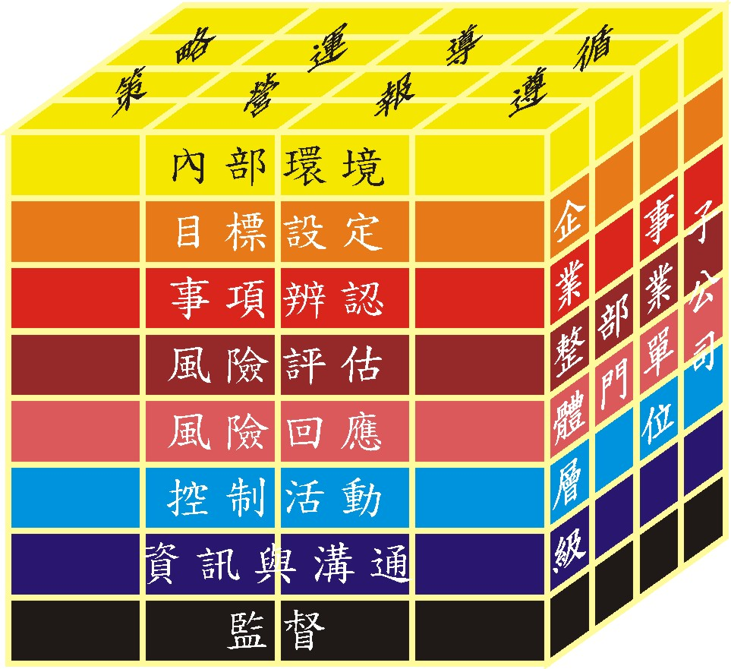
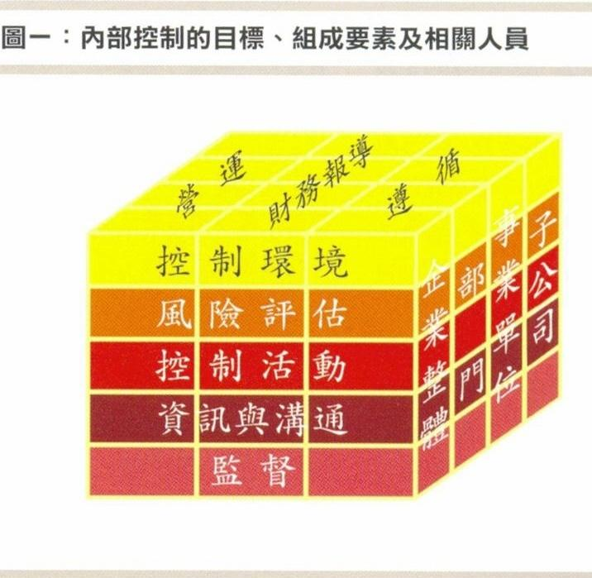

【圖5】由內部控制體系提昇為風險管理體系

在風險管理模式下，將合規、風險、內控與內部稽核等整合，經由董事會所設置之審計／風險管理委員會，將其進行整合，共同為達成企業的策略目標服務，包括：
1.管理符合公司策略目標。2.經營符合法律規定。
3.經營目標在許可的風險範圍之內。
4.財務報告及資訊揭露可靠。

保險風險
－定價
－準備金
－再保險策略
－資產負債管理

外部法律法規
合規管理
商業風險
市場風險
－利率
－滙率
－投資產品價格
－交易商品價格
內部審計
內部
審計
風險管理
操作
風險
信用風險
－再保險保費結算
－債權投資
風險導向的內部控制
－營運的效率和效果 －流程
－內部、外部報告的資訊&數據品質 －人員
－合規性 －資訊系統

【圖6】美國COSO內部控制與風險管理體系之建立－整合後的風險管理架構(以金融業為例)

(三)實施整合性風險管理之步驟
由於風險管理為內部控制的延伸，企業風險管理必須由組織整體觀點出發。組織內所有成員都應重視風險管理，並建立適當的企業風險管理架構，以使組織達成營運目標。而企業推動整合性風險管理時，應訂定正式的風險管理計畫，並落實有關步驟。風險管理主要成功要素：企業體領導階層及董事會之參與；強烈的企業風險管理文化；訂定明確之風險大小程度及許可範圍；風險管理政策結合風險項目、衡量執行成果等因素；持續性監督、及時改善執行成果隨時提出報告。一般而言，有效的風險管理計畫通常包含下列步驟：
1.組成一個涵括所有重要領域的專業團隊，並進行必要的訓練與溝通。
2.辨認組織所面臨之風險與機會。
3.決定組織的風險胃納與風險容忍度。
4.找出風險與機會的先後順序。
5.確認內部稽核的策略對組織是重要的。
6.決定減輕風險或掌握機會所應採取的行動。
7.提昇企業風險管理工作。
8.建立一套企業風險管理系統，以便持續監控及回應各種事件。
綜上，過去內部稽核被視為財務活動正確與忠實性之檢查，隨著環境變遷，內部稽核已從消極之防弊，轉變為積極之興利；從被動式、反應式之控制基礎，轉變為主動式、預防式風險管理導向之稽核。年度稽核規劃應與企業風險管理策略相連結。透過內部稽核功能發揮，可偵測到企業各種策略及執行過程所隱藏之風險。內部稽核由專業化角度，協助執行妥適風險控管，確保包含國內外分支機構在內，皆依企業預定之計畫與策略營運。

七、內部稽核部門的人力資源管理
組織營運的最大價值，來自於員工的智慧及知識，而人力資源是所有無形資產中最具獨特性、最具核心價值的資產，學者更將之喻為「組織的心臟、智慧與靈魂」。人力資源管理是蓄積與發展人力資源的重要利器，組織該以怎樣的人力資源管理活動，才能有效管理與運用人力資本，達到組織營運的目標，應是我們必須面對的課題，而內部稽核部門的人力資源管理，亦然。
(一)內部稽核部門的人力資源管理
1.稽核業績評估指標的建立－透過各種衡量指標，評估內部稽核服務對未來規劃、業績改善及抓住機會等領域的貢獻。
(1)已完成稽核業務之比例。
(2)要求發展的專案稽核業務之比例。
(3)稽核結果所展現之成本效益比例。
A.收回之成本
B.節約之成本
C.機會成本
(4)被落實執行的稽核建議之比例。
2.內稽部門的發展與培訓－在公司內部、企業上下提供專業發展機會；建立長期後續教育項目，鼓勵及支持專業認證。
(1)內稽部門內部的晉升機會。
內部稽核人員在其部門，晉升的機會，係由下列順序慢慢升遷，猶如審計機關由審計員或稽察員→審計或稽察(課長、科長、副主任、副處長等)→審計官(主任、處長、廳長、副審計長等)之道理是一樣的。
A.員工(基層)
B.高級員工
C.監督人員
D.管理人員
E.主任(高階管理人員)
(2)公司晉升機會。
內部稽核人員，可因其在內部稽核部門之經驗、學識、能力等，而轉任至其他部門(如下列)服務：
A.主計(主管)部門
B.營運及行銷部門
C.公司財務部門
D.公司資產部門
E.國際會計部門
F.資訊科技部門
(3)培訓
培訓之目的，在於增進內部稽核人員勝任內部稽核工作之能力，故須持續不斷地辦理，並適時進行評鑑。培訓可分為內部培訓及外部培訓，內部培訓係由內部稽核部門發展，或由公司所提供，包括：專業發展課程及個人發展課程，而外部培訓則通常是屬專業研討會或大會之類的。
3.輔導和訓練策略的制定
(1)提供員工對於溝通、參與及應對之訓練，協助其在職場能有成功的表現，增進其信心。
(2)所需之核心能力及類別應予評估，以確定各職位所期望的能力及業績水準。
(二)內部稽核人員應具備之專業能力
內部稽核人員之工作範圍，大體可歸納為：稽核規劃、財務稽核、營運稽核、遵循稽核、電腦稽核、績效稽核、管理稽核、專案計畫稽核、溝通結果，以及事後追蹤等10項。內部稽核人員能力之發展，係針對組織內部稽核人員實施之長期培育發展計畫，其目的在使內部稽核人員能獲得自我成長之機會，並提高組織內控績效，故現代內部稽核人員應具備之專業能力包括：專業判斷能力、獨立思考能力、敏銳觀察能力、人際關係能力、靈敏反應能力、學識整合能力、計畫組織能力、溝通協調能力、學習新知能力、口語表達能力、資訊分析能力，以及適應環境能力等。
(三)建置一套完善之內部稽核人員人力資源管理制度
內部稽核部門宜具備適宜的人力資源管理機制，並建立具有人力資源投資功效的人力資源管理活動，主要包括：招募與甄選、訓練與發展、績效評估、薪酬系統、工作系統，以及與組織發展之各項關係等領域，而這些人力資源投資活動組合而成的人力資源管理系統，可提昇人力資源。組織可招攬具有專業能力、創造力的應徵者，並經過甄選過程錄取最佳人選，對組織內的內部稽核人員，藉由外送訓練、在職訓練、師徒制等方式加以教育。透過績效考核之方式，將內部稽核人員之績效考核與受稽核部門之價值相結合，以強化組織目標與政策導向能力，並運用適當的薪資福利措施、獎勵制度、晉昇管道與生涯規劃、組織溝通(也就是留才及訓才的方式)，來強化及保留人力資源。因此，內部稽核人力資源管理系統的建置，將可永續內部稽核人力資源，並有助於組織目標與政策之達成。
八、資訊治理與內部稽核
近年來IT（Information Technology）發展日新月異，尤以網際網路的廣泛應用，帶動電子商務蓬勃發展，創造許多嶄新的商業模式，卻也意味著將面對更高的風險。為了遵循相關法規規定，企業被要求依照美國COSO架構的5大要素，來建立內部控制制度，但即便落實風險評估及具備良好的控制設計，如果缺乏持續有效的監督，內部控制作業的有效性，仍可能無法被確保。因此，有關IT治理及IT稽核的探討，以及相關方法論之發展，益為稽核實務界所重視。
（一）IT管理與IT治理
IT管理是從操作層面出發，針對資訊系統具體目標的實現，採取的行動。IT治理則是在總體層面的策略角度，對IT策略的過程、結構及溝通，進行整理及監控，確保資訊系統之營運管理符合組織之目標。
從執行面觀之，IT管理是由專業資訊人員來執行，涉及許多資訊科技，因此要求具有充分的IT專業知識。而IT治理則是組織領導階層的工作，運用許多管理學等領域的知識，從組織整體策略及目標，描述及控制資訊系統狀態，甚少使用具體的資訊技術。
IT治理為組織的IT運作定義一個策略性框架，指明IT管理工作的目標及權責範圍，使資訊人員準確地依組織的策略，推動相關工作。IT治理包括下列5個面向：
1.策略一致（Strategic Alignment）：關注於如何在IT計畫與組織整體規劃及業務計畫之間，建立關聯，如何合理描述並確認IT價值，以及如何使IT運作與組織的業務運作相一致。
2.價值產出（Value Delivery）：關注於如何確保資訊系統能按照組織策略，實現組織提供承諾的價值，達到降低組織成本，提高企業效率，使組織受益。
3.資源管理（Resource Management）：關注於如何對支援IT適用的關鍵資源，進行最佳化投資及最佳管理，對於一個組織的IT運作而言，這些關鍵資源包括：應用系統、資訊、技術架構，以及人力資源等。
4.風險管理（Risk Management）：要求組織高層領導者必須具備足夠的風險意識，能夠充分理解組織所面臨的主要風險，將風險作為組織管理工作的重要考慮問題，並在組織結構設計中，劃分及明確指派風險責任。
5.績效衡量（Performance Measurement）：強調如何運用平衡計分卡等科學方法，去對IT運作的策略目標、實現程度、IT資源使用情況、IT處理的執行情況，以及IT服務呈現的效果，進行追蹤及監控。
（二）GAIT風險稽核方法論
GAIT（Guide to the Assessment of IT General Controls Scope Based on Risk）是IIA總會於2007年提出之稽核方法論，主要目的是為了符合沙賓法404條款的要求，要求企業須對IT的一般控制作出聲明，以確保與財務報表相關的資料，不能被未經授權而遭修改。該法的立意很好，但實行時，有其困難處，IIA總會提出GAIT，讓進行IT一般控制之年度內控聲明時，有所依循。
GAIT採用由上而下（Top-down），以風險為導向的方法論，來達成該法404條款的遵循，GAIT可讓IT一般控制，具有成本效益，讓組織較容易找出與財務報表重大錯誤相關之IT一般控制。惟運用GAIT時須把握若干原則與注意若干問題。
1.實施GAIT時，應注意下列4個原則：
- 在IT一般控制流程中，辨識風險及與其相關之控制（如變更管理、佈署、存取安全、營運等），應延續由上而下，及以風險為導向的方法，來辨識重大之帳戶、該帳戶的風險，以及在商業流程中的關鍵控制項目與程序。
- 需要辨識的IT一般控制風險，其判斷標準為，這些控制風險會影響與財務重大應用程式及資料有關的關鍵IT功能。
- 需要辨識的IT一般控制風險，存在於處理程序及不同IT層級中，包括：應用程式、資料庫、作業系統，以及網路。
- IT一般控制風險，可經由達成IT控制目標來緩解，而非個別控制。
上開原則其內容與PCAOB審計準則第2號(2007年11月15日由第5號取代)相容。
GAIT並沒有提出一個控制框架，也沒有提到任何一個控制目標，但提供稽核人員與管理階層，對IT一般控制一致性的檢查。此外，GAIT也幫助組織檢視每一個財務重大應用程式，並據以決定IT一般控制在各層失效時，對關鍵應用程式的威脅。如果IT一般控制有可能失效，GAIT也能詳細找出達成哪些控制目標後，可緩解該風險。COBIT及其他相關方法論，可用來找出關鍵控制，並點出IT一般控制目標。
2.實施GAIT時，管理階層與稽核人員應思考下列3個問題：
- 在財務應用中，要讓預防或偵測誤述的關鍵控制正常運作，哪一個IT功能是不可或缺的？
- 在IT架構中，哪些流程中的單一錯誤，可能間接造成關鍵性功能的失敗，因而造成重大性誤述的風險？
- 若上述IT一般控制流程風險存在，攸關的IT控制目標為何？
運用GAIT時，GAIT幫助使用者掌握控制的範圍，同時也讓使用者更加瞭解，潛在的IT一般控制失效時，將如何地影響財務報表誤述的風險。
（三）GTAG白皮書
內部稽核在組織中的地位，愈來愈受到重視，而在資訊科技被普遍應用於組織流程改造的今日，稽核人員如何善用資訊科技，發揮持續性稽核、監控及營運確保的功能，以協助組織解決資源有效運用等核心議題，是稽核人員未來所面臨的持續挑戰。
資訊化的環境，組織可能存在下列風險特徵，包括：跨部門、職能及區域間的營運作業，變得相當複雜，沒有被標準化；資訊來源相當分散，且未被標準化；以人工進行不正確的財務作業；極少使用自動化控制作業；非常複雜而又缺乏整合的資訊架構等。因之，必須規劃有效的持續性監督作業，以協助確保內部控制的有效性。
IIA總會出版GTAG（Global Technology Audit Guide）-全球科技稽核指引，提供稽核人員執行面的指引，說明如何有效使用科技來強化持續稽核能力，提昇營運的效能及法規遵循的能力，其內容包括：
GTAG-1：IT控制（2005年3月發布）
GTAG-2：變更及修補管理控制-組織成功的關鍵（2005年6月發布）
GTAG-3：持續稽核-對確認、監督及風險評估的意義（2005年10月發布）
GTAG-4：IT稽核的管理（2006年3月發布）
GTAG-5：隱私風險的管理及稽核（2006年6月發布）
GTAG-6：IT弱點的管理及稽核（2006年10月發布）
GTAG-7：IT委外（2007年3月發布）
GTAG-8：應用控制之稽核（2007年7月發布）
GTAG-9：身份識別（Identity）及存取權限（Access）的管理（2007年11月發布）
GTAG對於監督提出一套整合性架構，涵蓋持續性稽核（Continuous Auditing）、持續性監督（Continuous Monitoring）及持續性確認（Continuous Assurance）等層面，可供實務參考及遵循。

肆、研討心得
一、先進國家導入風險管理機制，以提昇治理效能。
由於自然、人文社會環境的快速變遷，導致不利於行政部門施政之各種風險，日益增加，所有風險變遷，皆可能產生危害、緊急事件與危機，輕者影響施政品質，嚴重者影響政府威信。行政院於94 年8 月8 日函頒「行政機關風險管理推動方案」，其具體目的為「為培養行政院所屬各機關風險管理意識，促使各部會清楚瞭解與管理施政之主要風險，以形塑風險管理文化，提升風險管理能量，有效降低風險發生之可能性，並減少或避免風險之衝擊，以助達成組織目標，提升施政績效與民眾滿意度」。
(一)各國政府風險管理之推動情形
英國與澳洲等先進國家推動政府風險管理已行之有年，並已獲得具體成效，包括：改善組織運作之各項流程、運用有限資源以管理主要風險、聚焦於與公眾相關的決策、建立冒險與創新的平臺、辨識關鍵點、提供較佳的緊急應變計畫，以及降低不確定性與意外損害幅度等，因此，導入國外風險管理系統，將有助於我國行政部門之整體施政績效。
【表6】主要國家推動政府風險管理方式之比較
 | 英國 | 加拿大 | 澳洲
推動機關 | - 內閣辦公室  - 財政部 | 財政委員會(TBS) | 財政與管理部
推動方式 | - 財政部等機關分別訂定橘書—RM的原則與概念..等建議書  - 內閣提出2年計畫要求各機關發展RM計畫並執行 | - 訂定IRMF  - 8部會試行  - 逐步推廣 | - 成立政府風險保險自我管理基金COMCOVER  - 吸引機關(構)參與保險  - 提供會員風險管理輔導、研討、訓練
各機關執行  步驟 | 由各部會依內閣辦公室風險管理計畫落實執行，並參酌財政部及其他機關所提建議意見，提升風險管理能量。 | - 啟動準備  - 建立組織風險圖像  - 建立組織IRM能量  - 執行IRM  - 永續經營 | 由各部會依財政與管理部之政府風險保險自我管理基金所提建議意見，自主管理
(二)我國政府風險管理之推動情形
依行政院函頒之「行政機關風險管理推動方案」，各部會工作重點應透過首長的重視與承諾，成立推動組織，促發機關成員風險意識；因應未來環境變遷趨勢，配合組織改造期程，檢視組織願景、核心任務及策略目標，發掘組織主要風險，俾建立組織風險圖像；應透過風險辨認、評估、處理及監控，將風險管理融入政策規劃、執行與評估等施政作為；應透過教育訓練、組織學習、引進學者專家、專業機構資源，建立風險管理專業技術，提升風險管理能量；應重視內部、外部（標的團體、媒體等利害關係人）溝通，分享資源，營造支持性的工作環境，以形塑風險管理文化；應依業務特性、風險類別及管理經驗等差異，自行設計並推動整合性風險管理機制，長期持續運作，以落實風險管理工作。
風險管理的推動，是一個「持續改善」的反覆過程或循環，依行政院所訂風險管理手冊所列，我國所訂風險管理架構，係參考紐西蘭與澳洲AS/NZS 4360「風險管理(Risk Management)」之架構，要求各部會以組織整體的觀點，持續有系統地透過風險辨識、風險評估、風險處理監控，及風險溝通之循環過程，俾將風險管理納入政策考量，可以協助政府部門改善績效，並達成公共價值(Public Value)，另可促成行政部門提供更好的服務、資源的更有效使用、更佳的計畫管理、協助減少廢棄物、避免貪瀆與浪費公帑，並鼓勵創新，以達成組織目標。該方案預計各部會於96年底完成建構整合性風險管理機制（如【圖7】）。
【圖7】我國風險管理推動方案預期目標
(三)各國推動風險管理值得借鏡之處
1.宜先有紮實的風險管理推動架構
加拿大推動整合性風險管理，有完整的規劃期，基礎工作從風險定義到推動計畫，均相當完備與紮實，值得學習。
2.保留彈性，讓各機關有自主發展空間
英、加、紐、澳等國推動風險管理，只提供原則及執行架構，並未強制部會使用特定方式，以讓各部會有配合其業務特性，自主發展的彈性空間。
3.從「做中學習」是不錯的方法
加拿大推動風險管理係採循序漸進與誘導的方式，從「做中學習」，經試辦擷取經驗並經修正後，才逐步推廣，他們認為效果甚佳，值得參考。
4.高階長官的參與是成功的第一步
部會首長及高級官員應採明確的領導，以改進風險管理。加拿大部會得以落實執行者，主要在首長的支持，尤其是常務次長(文官長)的承諾與參與。
5.指定專人負責有其必要
推動風險管理要有具熱忱且能力強的執行官，才能帶領團隊順利前進。
6.要組織全體動員
推動風險管理不是少數人的事，要落實於各階層，必須組織全體動員，並明確分工。
7.初期應以教育訓練優先
推動風險管理宜循序漸進，先加強同仁對風險的認知，讓他們有共同的語言，才能累積執行能量。
8.須發展好的實例、手冊、技巧
風險管理對行政機關同仁而言，是新的管理技術，若要促使公務人員快速進入狀況，好的實例、手冊、技巧很重要。
9.要與現行決策制定結構相結合
掌握風險必須深入政策制定、計畫規劃、審議、執行各階段，才能發掘出潛在風險。
10.要不斷學習與檢討改進
風險管理不是做一次即可成功，機關面臨的風險會隨時間不斷改變，因此要不斷檢討改進。

二、由公司治理之觀點，加強公部門內部控制及內部稽核制度，以落實政府治理
近年來，由於國內外發生數起企業財務舞弊案件，衝擊投資大眾對資本市場及金融環境的信心，進而影響國人對政府部門的信賴。因此，國內有關單位及學者專家再次強調內部控制及內部稽核之重要，為有效落實公部門治理，應積極從事下列事項：
(一)落實內部控制及內部稽核制度
行政院金管會修訂「公開發行公司建立內部控制制度處理準則」，要求內部稽核單位應隸屬於董事會，稽核主管並應列席董事會報告，暨公司內部控制制度應包括關係人交易之管理及財務報表編製流程之管理等控制作業，以推動健全之公司經營，進而確保財務報表之之可靠性、經營成效等目標之達成。政府部門亦應比照民間企業，強化內部控制，並制定內部稽核相關規定，統整建立一套完善之內部稽核制度，以達成施政目標與政策、追求預算執行之效率與效能。
(二)內部稽核應扮演更主動、積極之角色
過去內部稽核偏重於例行性檢查、偵錯及內部控制之遵循情形，對於組織策略、目標及方針是否達成，鮮少提供合理確信，為順應時代趨勢，內部稽核之角色與責任亦應隨之調整，故政府部門之內部稽核人員(或執行內部稽核工作之相關人員)更應主動、積極，為組織創造價值，並以風險為導向之稽核觀念，訂定稽核目標，由事後遵循稽核功能，提昇至事前風險管控，將稽核重點提昇至組織整體風險管控，以協助管理當局達成施政目標與政策。
(三)強化內部稽核之功能
所有的組織均面對整合性風險管理，而有效的內部稽核，能強化公司(政府)治理及風險管理，故應將內部稽核之層級提高，使其列席參與組織策略及目標之討論，讓內部稽核瞭解機關之策略目標及方針後，能對整體風險制訂一系列之稽核方法與程序，以期在稽核過程中，及時發現風險，適時提供管理當局，以作為其因應及修正之參考。

三、內控自評可檢視及評估組織內部控制之有效性，對達成組織目標提供合理之保證
「內控自評」，在內部稽核協會課程有二種，一種係指美國CSA（Control Self-Assessment），另一種則指目前我國之內部控制自評(交易所範例之方式)。美國之CSA課程，是一種強調相互回應(interaction)的稽核技巧，要求評估者與受評者同處、相互回應，使用這種技巧，可補足傳統只回答「是」、「否」問卷之缺失。而相互回應之目的，是在腦力激盪，多人同時參與，則在相互監督，提高回答之可靠性。而我國的內部控制自評課程，則是要明確指出各單位的主要作業與控制點，是否已妥善設計與執行，不一定要直接辨認改進內部控制之機會，所使用之方法，也不限於須使用交互回應的方式。
行政院金管會訂定之「公開發行公司建立內部控制制度處理準則」，各相關事業機構若違反處理準則規定或未依公司所訂內部控制制度辦理相關事項者，該會得依證交法第178條第1項第1款規定，處分公司。已依規定建立內部控制制度，惟依規定應辦理公告申報之內容為虛偽之記載者（含公司之內部控制制度之設計或執行有重大缺失，惟公司出具不實之內部控制制度聲明書），該會得依證交法第174條第1項第4款規定，移送司法檢調機關偵辦。另內部控制制度聲明書應刊載於公司年報或公開說明書，故若未依規定刊載者，尚得依證交法第171條第1款及第174條第1項第1款規定移送司法檢調機關偵辦。凡首次辦理股票公開發行之公司及全體公開發行公司皆須依循該準則辦理。該準則第23條規定：公開發行公司自行檢查內部控制制度之結果，以公司之內部控制制度是否能合理確保下列事項：(一)董事會及總經理知悉營運之效果及效率目標達成程度。(二)財務報導係屬可靠。(三)已遵循相關法令。第24條規定：首次辦理股票公開發行及公開發行公司，應每年自行檢查內部控制制度設計及執行的有效性，並依規定格式作成內部控制制度聲明書，每會計年度終了後四個月內，於該會指定網站辦理公告申報。前項內部控制制度聲明書應先經董事會通過；修正時，亦同。內部控制制度聲明書應依規定刊登於年報、股票公開發行說明書及公開說明書。
建立良好的內部控制制度，可確保達成組織目標，但是內部控制應隨著組織的成長、作業的精進、政策變革等隨時修正，定期的評核內部控制是否良好，是必要的。而良好的內部控制是否確實受到遵循，亦是管理階層須關注的項目，更是稽核人員之作業要項。
如何訂定組織內各項作業之控制點，管理階層必須瞭解實際作業面的進行，這也是為什麼在內控自評中，「傾聽員工的聲音」、「與第一線員工接觸」成為重要的一環。建立組織或部門之內部控制評估制度，可用適合的方法，如問卷或工作團隊討論會來進行，共同研究組織內各項作業程序，是否存有過多或不足之控制，於共同研究的過程中，精進組織之作業程序。

四、稽核（審計）人員應具備IT審計知識。
一個與財務應用有關的關鍵流程，其內部控制措施，通常包括：交易的啟動（Initiation）、授權（Authorization）、記錄（Recording）、處理（Processing）及報告（Reporting）等環節。由於IT技術應用普及化，一般而言，重要的財務應用系統，至少已將「啟動」、「授權」及「記錄」等階段納入資訊系統，而電子銀行等應用，則是將上述5個環節都納入資訊處理的典型應用，因此稽核（審計）人員必須具備評核IT控制的技術能力，方能勝任工作。審計人員通常須關注3個領域的專業知識，包括：一般技術性知識、審計流程知識及個人領導與管理技能，根據甫瀚(Protiviti)公司在2006年所作的調查研究，在審計流程知識方面，有關IT審計的「程式開發」、「資訊安全」、「變更控制」、「持續性」及「電腦作業」等領域，稽核（審計）人員能力水平最低，也即是最需要改進的專業領域，研究結果也顯示：IT審計是現今審計人員面臨的最嚴峻挑戰，而且不同規模的企業及公私機構的審計人員，都感受到這種挑戰。

伍、建議意見
一、加強稽核品質評核方法及工具之研究與應用，以持續精進審計工作之品質。
對稽核工作實施品質評核之目的，是為了評估內部稽核活動之效率與效果；評估內部稽核活動是否遵守IIA總會所訂之標準；及發現須進行改善之領域，並提出改善意見，因此稽核品質之評核，可使企業之稽核業務進行持續改善，增加企業價值，並提昇內部稽核形象及可信度等。為使企業有效地實施該項評核工作，IIA總會已提出20個品質評核的工具模組，作為評核之參考，其內容涵蓋內部稽核工作各層面的品質保證與改善程序。本部審計工作品質之管制，主要係由業研會（管制考核組）辦理，各項管制考核工作並明訂於「審計部業務研究發展工作實施要點」。為期本部審計工作品質，得以持續改善及精進，以提昇審計機關之價值，建請本部業研會研究參考IIA總會所訂評核工具模組，及先進國家執行政府審計工作品質評鑑等之制度與實務作法，擇其中適用部分，逐步推動實施，以賡續提昇審計工作之品質。

二、持續瞭解「行政機關風險管理推動方案」之執行情形，適時提出建議改進意見。
行政院已於民國94年8月訂頒「行政機關風險管理推動方案」，推動行政機關風險管理，而相較於先進國家如加拿大、英國與澳洲等之政府部門導入風險管理已行之有年，我國推動風險管理尚屬起步階段，依上開推動方案所訂目標，本(96)年底各部會將完成建構該機關的整合性風險管理機制。鑒於風險管理之推動，可提昇政府治理能力，以快速回應民眾需求，避免非預期之衝擊，而整合性風險管理強調未來性、系統性（層級性）與持續性，因而風險管理需要長期努力。審計機關允宜蒐集研究有關各機關風險管理機制及組織風險圖像等資料，並持續瞭解上開推動方案執行情形，以及研考單位之評估意見；另鑑於當前國際間所採行之風險管理標準，均係原則性之規範，由於國內政府部門內部稽核功能分散於不同單位，為瞭解風險管理系統是否周延並產生效益，有賴客觀、獨立之內外稽核結果，允宜適機建議主管機關研究制定風險管理作業基準，以提供各部會參考運用。

三、政府部門宜引進新觀念及作法，以建立有效而完善之內部稽核機制。
內部控制目的在於促進組織之健全經營(營運)，以合理確保營運之效果及效率、財務報導之可靠性、相關法令之遵循等目標之達成。內部稽核則是一獨立、客觀的確認及諮詢活動，用以增加價值及改善機構的營運，暨協助機構透過一個系統化及紀律化的方法、評估及改善風險管理、控制及治理過程的效果，以達成機構的目標。我國政府部門現行稽核制度存在「稽核組織之功能重疊，缺乏整合單位」、「稽核組織之位階尚低，未能充分獨立行使稽核職權」、「稽核組織之力量分散，難以發揮整體稽核效果」、「稽核工作範圍有限，無法達成全面稽核之功能」、「執行稽核業務人員專業素養不足，未隨新知學習成長」、「稽核結果報告未有效溝通協調，未能發揮稽核效果」等缺失。允宜適機建請行政機關研究整合政府內部稽核制度，設立內部稽核之專責部門，配賦專責人力與資源；提高內部稽核部門之位階，充分保障獨立行使稽核職權；加強內部稽核人員培訓與技能，提昇其專業素質；建立內部稽核單位與相關部門、外部機關溝通協調機制，提昇施政績效；加強各行政機關相關人員充分瞭解與重視內部稽核觀念，以順遂稽核制度之建立與執行。

四、導入策略規劃概念，研究確立審計機關之組織願景。
策略規劃在協助組織了解環境變遷之趨勢，掌握機會，避免威脅，整合內部資源，發揮組織具有之優勢，以有效達成組織核心任務與目標。近年來，美國聯邦審計署在其相關之文宣及重要文件上揭示其核心價值為「認真負責」 (Accountability)、「信賴可靠」(Reliability)、「完善健全」(Integrity)；而紐約州審計處之核心價值則為「通力合作完成任務(Working in partnership)」、「堅持正確與工作品質(Accuracy and quality in our work products)」、「認真負責(Accountability)」及「傾聽顧客需求(Customer responsiveness)」等。本部為推動風險管理之研究，以降低審計風險，提昇審計品質，已訂定「審計機關風險管理研究小組設置要點」，據以設置專案研究小組，推動相關研究。惟鑑於組織策略規劃與風險管理密切相關，本部積極推動風險管理研究之際，似宜一併研究確立審計機關之組織願景、核心任務與目標等，俾相關變革管理措施有所依循。

五、促請行政機關採行內控自評制度，以建立有效之內部控制。
行政院於民國94年10月21日修訂之「行政院所屬各機關施政計畫評核作業要點」，係以年度施政計畫為評核對象，並依計畫列管級別分別辦理評核。行政院研考會依據上開要點規定，每年邀集相關機關會商訂定下一年度院管制計畫評核指標及資料格式，並納入相關作業說明，以使各部會辦理院管制計畫評核作業有所依循；至於部會及自行管制計畫之評核作業規定及指標內容，由各主管部會依評核作業要點另行訂定。各部會於年度終了，應就年度列管之施政計畫，依行政院列管計畫、各部會列管計畫及部會所屬機關自行列管計畫，分別辦理評核。其中行政院列管計畫之評核指標由行政院定之，評核程序分為主辦機關自評、主管機關評核及評核結果公告；部會列管計畫之評核作業區分為主辦機關（單位）自評、主管機關評核二程序，並由各部會依機關特性及業務性質，自行研訂評核指標及作業模式，或參照由院列管計畫之評核指標、衡量標準及資料格式辦理評核；至於自行列管計畫評核作業則由各計畫主辦機關自行辦理評核，其作業規定由各部會統一訂定或授權由計畫主辦機關自訂規範辦理。計畫評核目的在透過具體的評鑑歷程，檢討各項工作辦理成效，並透過評核結果，瞭解計畫是否達成既定目標及績效，作為繼續執行或改進該項計畫的參據。
惟前開評核作業僅對於年度施政計畫予以列管，由各主辦(管)機關定期提報計畫進度與自評結果，係屬個別計畫或專案計畫部分，對於執行機關內部控制(作業)實施之有效性，尚難窺全貌。
「內控自評」應落實在機關內部，各單位以問卷或討論會方式，對於組織內各項作業進行評核，除可協助組織內員工瞭解其在內部控制環境中之角色，並提供組織內成員彼此溝通的機會外，也讓員工經由參與，提供最直接的資訊，學習分析、評估與報告結果，促進組織內之自評能力，形成團體共識，並使作業流程更有效能及效率。為期行政機關建立有效之內部控制制度，允宜適機促請採行內控自評機制，研訂適當之自評範圍、時間、項目、方式及結果處理等相關配套措施，全面檢視組織作業面之妥適性，以利管制計畫之精進。

六、辦理新興審計觀念相關訓練課程，賡續充實審計人員專業新知。
教育訓練輔助業務推展，亦為提昇人力素質之根本。政府審計職能隨著民主化之演進，政府財務責任之範疇，已由以往強調會計責任，擴展至包括管理責任、計畫責任之綜合性公共責任，該演變促使政府審計由傳統偏重適正性與合規性之財務報表審計，轉變至強調經濟性、效率性及效能性之績效審計。政府審計之發展趨勢，亦隨著新興施政作為而逐步轉型。審計人員是否具備政府各施政領域之專業知能，對審計功能之發揮，影響甚鉅。
有關新興審計概念，如稽核品質評核、風險導向、公司治理之審計概念，本部雖已於民國95、96年「公營事業審計研習」中開設「以風險為導向之審計」、「公司治理」課程，民國95、96年第28、29期新進審計人員訓練，開設「內部控制的延伸－風險管理」、「行政機關風險管理」等課程，惟為求精進新興審計觀念，允宜繼續開辦各專業領域之訓練課程，俾協助審計人員面對未來審計工作之挑戰。

七、持續推動電腦審計，允宜加強相關方法論之研究與應用。
IIA總會於2007年提出GAIT的稽核方法論，採用由上而下以風險為導向方法，來達成沙賓法404條款的遵循，讓組織較容易發現與財務應用相關之IT一般控制重大錯誤。此外，也發布GTAG-全球科技稽核指引，截至2007年11月已發布至第9號。GTAG提出一套整合性架構，說明如何有效使用科技來強化持續性稽核能力，可供實務參考及遵循。此外，國際電腦稽核協會（ISACA）2005年發布之COBIT第4版，則提供一個IT治理的框架，以業務需求為出發點，以流程為導向，辨識需要利用的主要IT資源，界定需要考慮的管理控制目標，融入主要國際標準，目前COBIT已成為IT總體控制的事實標準。上述IT治理及電腦審計方法論，都是近年來國際間因應風險導向審計及持續性審計等觀念，發展而成的重要IT控制評估工具，頗值深入研究，並就其中符合審計機關業務特性部分，導入應用。

八、加強審計人員評核IT控制之訓練，持續提昇資訊科技之評估素養。
IIA總會提出的GAIT稽核方法論，主要目的是為了符合沙賓法404條款的要求，要求組織須對IT的一般控制作出聲明，確保與財務相關的資料，不能被未經授權而遭修改。另依據甫瀚公司2006年的調查研究，IT審計中有關程式開發、資訊安全、變更控制、持續性及電腦作業等一般控制領域，是稽核（審計）人員認為最缺乏的審計流程知識。顯見在資訊治理的時代，有關IT一般控制評核的重要性，與日俱增。審計機關為提昇審計人員評核資訊系統內部控制的能力，已開辦相關訓練課程多年，頗具成效。惟為因應資訊治理趨勢，似可在既有基礎上，就 IT一般控制部分的核心課程，予以重新規劃，並提高研習時數，俾審計人員均具備評核IT一般控制的基礎知識。

《參考資料》
1.2007年ACIIA亞洲區內部稽核協會年會書面資料。
2.陳慶財，我國行政機關內部稽核制度之建立，內部稽核季刊，民國94年3月。
3.張玉敏、賴淑萍，現代內部稽核概述，行政院及所屬各機關出國報告，民國95年3月。
4.勤業眾信，以沙賓法案之角度探討風險管理與內部控制趨勢，民國95年11月。
5.「風險管理知識網」，http://risk.rdec.gov.tw。
6.陳錦烽，稽核品質評核，中華民國內部稽核協會2007年研討會。
7.黃琬玲，參加國際內部稽核協會專業議題委員會會議出國報告書，民國96年2月
8.施宗英，出席公部門風險管理論壇會議及考核報告，民國96年8月。
9.林柄滄、陳錦烽譯，國際內部稽核專業實務架構，中華民國內部稽核協會出版，96年3月修訂版。
10.James Roth ,Ph.D.CIA原著，鄭桓圭譯，最佳內部控制評估實務--自我評估與風險評估，中華民國內部稽核協會出版，88年4月初版。
11.賴森本，我國政府現行內部稽核體系的檢視，內部稽核季刊，民國92年1月。
12. 賴森本、許哲源，審計學-企業審計與政府審計，第371頁，民國95年9月。
13.證券基金會，http:www.sfi.org.tw/newsfi/curriculum/part4.pdf，民國96年9月28日
14.吳當傑，近期發生弊案公司之公司治理探討，內部稽核季刊，民國96年6月。
15.李振貴，公司治理與稽核管理，內部稽核季刊，民國95年6月。
16.陳國泰譯，CCSA Certification in Control Self-Assessment Examination Study Guide，The Institute of Internal Auditors Research Foundation，原文2004版。
17.馬秀如等人譯，內部控制-整體架構，財團法人中華民國會計研究發展基金會，民國87年6月。
18.馬秀如等人譯，企業風險管理-整合架構，財團法人中華民國會計研究發展基金會，民國94年7月。

參閱吳當傑，近期發生弊案公司之公司治理探討，內部稽核季刊，96年6月。
參閱李振貴，公司治理與稽核管理，內部稽核季刊，95年6月。
參閱賴森本，我國政府現行內部稽核體系的檢視，內部稽核季刊，92年1月。
賴森本、許哲源，審計學-企業審計與政府審計，第371頁，95年9月。
管理階層舞弊：泛指組織中各管理階層所從事的各種舞弊。作弊者通常均會於事前精心設計，事後又極力設法隱瞞；作弊之管理層次愈高，愈難察覺。
參閱賴森本，我國政府現行內部稽核體系的檢視，內部稽核季刊，92年1月；陳慶財，我國行政機關內部稽核制度之建立，內部稽核季刊，94年3月。

